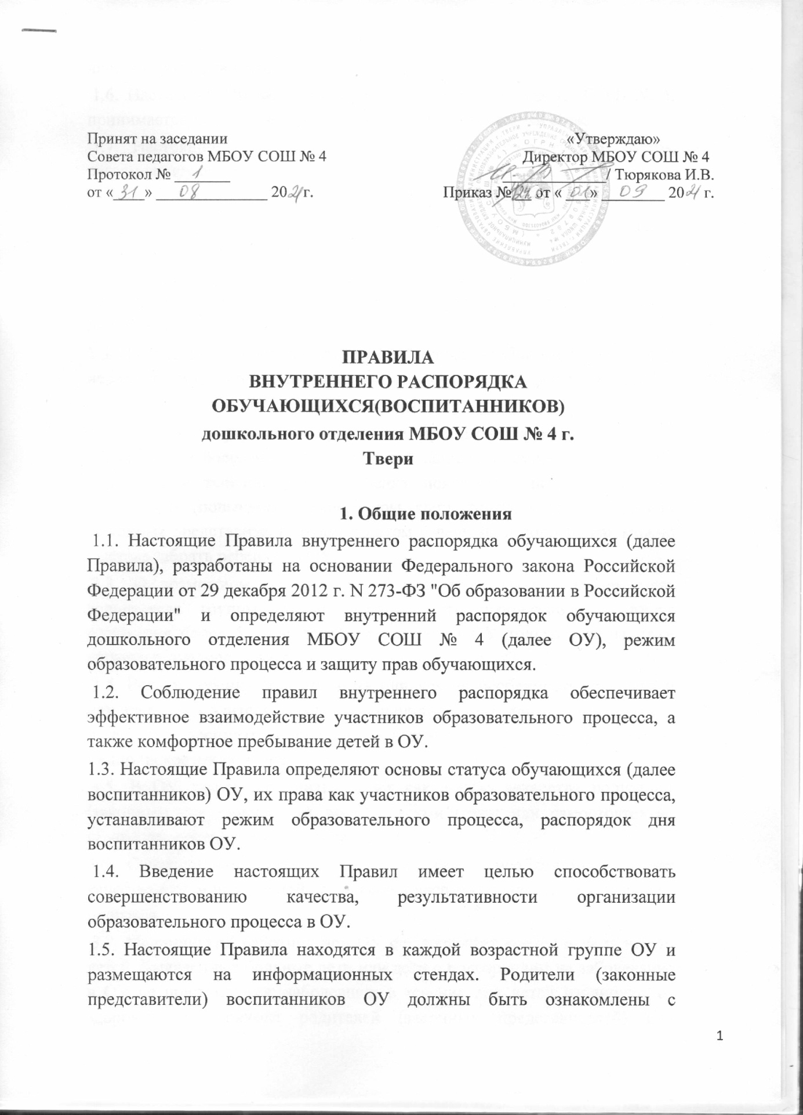

настоящими Правилами.
1.6. Настоящие Правила утверждаются директором МБОУ СОШ № 4, принимается педагогическим советом на неопределенный срок.
1.7. Настоящие Правила являются локальным нормативным актом, регламентирующим деятельность ОУ.
2. Режим работы ОУ.
2.1. Режим работы ОУ и длительность пребывания в нем детей определяется Уставом учреждения.
2.2. ОУ работает с 7.00 ч. до 19.00 часов. Суббота, воскресенье и праздничные дни – выходные. Группы функционируют в режиме 5 дневной рабочей недели.
2.3. ОУ имеет право объединять группы в случае необходимости в летний период (в связи с низкой наполняемостью групп, отпусками родителей.)
3. Здоровье ребенка.
3.1. Во время утреннего приема не принимаются дети с явными признаками заболевания: сыпь, сильный кашель, насморк, температура. 3.2. Если в течение дня у ребенка появляются первые признаки заболевания (повышение температуры, сыпь, рвота, диарея), родители (законные представители) будут об этом извещены и должны как можно быстрее забрать ребенка из ОУ.
3.3. О возможном отсутствии ребенка необходимо предупреждать воспитателя группы. После перенесенного заболевания, а также отсутствия более 5 дней детей принимают в ОУ только при наличии справки о выздоровлении.
3.4. Если у ребенка есть аллергия или другие особенности здоровья и развития, то родитель (законный представитель) должен поставить в известность воспитателя, предъявить в данном случае справку или иное медицинское заключение.
3.5. В ОУ запрещено давать детям какие-либо лекарства родителем (законным представителем), воспитателями групп или самостоятельно принимать ребенку лекарственные средства.
3.6. Своевременный приход в детский сад – необходимое условие качественной и правильной организации воспитательно-образовательного процесса.
3.7. Медицинский работник при ОУ осуществляет контроль за приемом детей. Выявленные больные дети или дети с подозрением на заболевание в ОУ не принимаются; заболевших в течение дня детей изолируют от здоровых до прихода родителей (законных представителей) или направляют в лечебное учреждение.
3.8. Родители (законные представители) обязаны приводить ребенка в ОУ здоровым и информировать воспитателей о каких-либо изменениях, произошедших в состоянии здоровья ребенка дома.
3.9. В случае длительного отсутствия ребенка в ОУ по каким-либо обстоятельствам необходимо написать заявление на имя зам. директора по УВР о сохранении места за ребенком с указанием периода отсутствия ребенка и причины
4. Режим образовательного процесса.
4.1. Основу режима составляет установленный распорядок сна и бодрствования, приемов пищи, гигиенических и оздоровительных процедур, непосредственно образовательной деятельности (далее НОД), прогулок и самостоятельной деятельности воспитанников.
4.2. Организация воспитательно-образовательного процесса в ОУ соответствует требованиям СанПиН 3.1/2.4.3598-20.
4.3. При возникновении вопросов по организации воспитательно-образовательного процесса, пребыванию ребенка в ОУ родителям (законным представителям) следует обсудить это с воспитателями группы и (или) с руководством ОУ. Спорные и конфликтные ситуации нужно разрешать только в отсутствии детей.
4.4. Родители (законные представители) обязаны забрать ребенка из ОУ до 19.00 ч. Если родители (законные представители) не могут лично забрать ребенка из ОУ, то требуется заранее оповестить об этом воспитателя, администрацию ОУ и сообщить, кто будет забирать ребенка из тех лиц, на которых предоставлены доверенности родителей (законных представителей).
4.5. Родители (законные представители) воспитанников должны обращать внимание на соответствие одежды и обуви ребёнка времени года и температуре воздуха, возрастным и индивидуальным особенностям (одежда не должна быть слишком велика; обувь и одежда должна легко сниматься и надеваться).
4.6. Родители (законные представители) обязаны приводить ребенка в опрятном виде, чистой одежде и обуви. У детей должны быть сменная одежда и обувь (сандалии, колготы, нижнее бельё), расческа, спортивная форма (футболка, шорты и чешки), а также обязателен головной убор, панаму (в летний период).
4.7. В ОУ воспитанники гуляют 2 раза в день, утром и вечером. Рекомендуемая продолжительность ежедневных прогулок составляет 3 — 4 часа. Продолжительность прогулки определяется в зависимости от климатических условий. При температуре воздуха ниже минус 15 °C и скорости ветра более 7 м/с продолжительность прогулки сокращается. При более низких температурах прогулка может быть отменена. Прогулка не проводится при температуре воздуха ниже минус 15 °C и скорости ветра более 15 м/с для детей до 4 лет, а для детей 5 - 7 лет при температуре воздуха ниже минус 20 °C и скорости ветра более 15 м/с.
4.8. Для пребывания на улице приветствуется такая одежда, которая не мешает активному движению, легко просушивается и которую воспитанник вправе испачкать.
4.9. Зимой и в мокрую погоду рекомендуется, чтобы у воспитанника были запасные сухие варежки и одежда.
4.10. У воспитанника в шкафчике обязательно должен быть комплект сухой одежды для смены в отдельном мешочке.
4.11. В шкафу воспитанника должен быть пакет для загрязнённой одежды. 4.12. Приветствуется активное участие родителей в жизни группы:
- участие в праздниках и развлечениях, родительских собраниях;
- участие в уборке и благоустройстве территории ОУ;
- сопровождение детей на прогулках, экскурсиях за пределами детского сада;
- работа в родительском комитете группы или детского сада;
- пополнение развивающей среды детского сада (игрушки и книги, развивающие материалы и др, отданные в дар, с оформлением соответствующих документов).
5. Организация питания.
5.1. ОУ обеспечивает гарантированное сбалансированное питание воспитанников в соответствии с их возрастом и временем пребывания в ОУ. Организация питания воспитанников в ОУ возлагается на ОУ и осуществляется организацией, выбранной путем проведения конкурсной процедуры.
5.2. Режим и кратность питания воспитанников устанавливается в соответствии с длительностью их пребывания в ОУ. Воспитанники, посещающие 12 часовые группы, получают пятиразовое питание: завтрак, второй завтрак, обед, полдник, ужин.
5.3. Питание в ОУ осуществляется в соответствии с примерным 20- дневным меню, разработанным на основе физиологических потребностей в пищевых веществах и норм питания воспитанников дошкольного возраста.
5.4. Родители (законные представители) могут получить информацию об ассортименте питания воспитанника на специальных стендах, размещенных в коридорах у групп, на сайте учреждения.
5.5. Контроль над качеством питания (разнообразием), витаминизацией блюд, закладкой продуктов питания, кулинарной обработкой, выходом блюд, вкусовыми качествами пищи, санитарным состоянием пищеблока, правильностью хранения, соблюдением сроков реализации продуктов возлагается на медицинский и административно-хозяйственный персонал ОУ.
6. Обеспечение безопасности.
6.1. Родители должны своевременно сообщать об изменении номера телефона, места жительства и места работы.
6.2. Для обеспечения безопасности своего ребенка родитель (законный представитель) передает ребенка только лично воспитателю.
6.3. Забирая ребенка, родитель (законный представитель) должен обязательно подойти к воспитателю. Категорически запрещен приход ребенка дошкольного возраста в ОУ и его уход без сопровождения родителей (законных представителей).
6.4. Воспитателям категорически запрещается отдавать ребенка лицам в нетрезвом состоянии, несовершеннолетним братьям и сестрам, отпускать одних детей по просьбе родителей, отдавать незнакомым лицам.
6.5. Посторонним лицам запрещено находиться в помещении ОУ и на территории без разрешения администрации.
6.6. Запрещается въезд на территорию ОУ на своем личном автомобиле, а также организовывать стоянку автомобиля в створе ворот.
6.7. Родителям запрещается давать ребенку в ОУ жевательную резинку, конфеты, чипсы, сухарики.
6.8. Родители обязаны следить за тем, чтобы у ребенка в карманах не было острых, колющих и режущих предметов.
6.9. Родителям не рекомендуется давать ребенку в ОУ дорогостоящие вещи (сотовый телефон, ювелирные изделия, гаджеты и др.), т.к. персонал ОУ не несет ответственности за их сохранность.
6.10. В помещении и на территории ОУ запрещено курение и распитие спиртных напитков.
7. Права воспитанников ОУ.
7.1. В ОУ реализуется право воспитанников на образование и воспитание, гарантированное государством. Дошкольное воспитание направлено на формирование общей культуры, развитие физических, интеллектуальных, нравственных, эстетических и личностных качеств, формирование предпосылок учебной деятельности, сохранение и укрепление здоровья детей дошкольного возраста.
7.2. Основная общеобразовательная программа дошкольного образования направлена на разностороннее развитие детей дошкольного возраста с учетом их возрастных и индивидуальных особенностей, в том числе достижение детьми дошкольного возраста уровня развития, необходимого и достаточного для успешного освоения ими образовательных программ начального общего образования, на основе индивидуального подхода к детям дошкольного возраста и специфичных для детей дошкольного возраста видов деятельности. Освоение ООП дошкольного образования не сопровождается проведением промежуточных аттестаций и итоговой аттестации воспитанников.
7.3. Воспитанники ОУ имеют право на развитие своих творческих способностей и интересов, участие в конкурсах, выставках, смотрах, физкультурных мероприятиях и других массовых мероприятиях.
7.4. В целях материальной поддержки воспитания и обучения детей, посещающих ОУ, родителям (законным представителям) выплачивается компенсация в размере, устанавливаемом нормативными правовыми актами субъектов Российской Федерации, но не менее двадцати процентов среднего размера родительской платы за присмотр и уход за детьми в государственных и муниципальных образовательных организациях, находящихся на территории соответствующего субъекта Российской Федерации, на первого ребенка - 20%, 50% размера такой платы на второго ребенка, 100% размера такой платы на третьего ребенка и последующих детей. Средний размер родительской платы за присмотр и уход за детьми в государственных и муниципальных образовательных организациях устанавливается органами государственной власти субъекта Российской Федерации. Право на получение компенсации имеет один из родителей (законных представителей), внесших родительскую плату за присмотр и уход за детьми по заявлению и предоставлению необходимых документов.
7.5. В случае прекращения деятельности ОУ, аннулирования соответствующей лицензии, учредитель обеспечивает перевод воспитанников с согласия их родителей (законных представителей) в другие организации, осуществляющие образовательную деятельность по образовательным программам соответствующих уровня и направленности. Порядок и условия осуществления такого перевода устанавливаются федеральным органом исполнительной власти, осуществляющим функции по выработке государственной политики и нормативно-правовому регулированию в сфере образования.
7.6. Воспитанники ОУ имеют право на уважение человеческого достоинства, защиту от всех форм физического, психического насилия и оскорбления личности, охрану жизни и здоровья:
- первичную медико-санитарную помощь в порядке, установленном законодательством в сфере охраны здоровья;
- получение 5-и разового питания;
- оптимальную образовательную нагрузку режима непосредственно образовательной деятельности;
- пропаганду и обучение навыкам здорового образа жизни, охраны труда;
- созданные условия для профилактики заболеваний и оздоровления воспитанников в ОУ, для занятия ими физической культурой и спортом;
- безопасное пребывание в ДОУ;
- профилактику несчастных случаев с воспитанниками во время пребывания в ДОУ;
- проведение санитарно-противоэпидемических и профилактических мероприятий.
7.7. Организацию оказания первичной медико-санитарной помощи воспитанникам ОУ осуществляет врач-педиатр и медицинская сестра.
7.8. ОУ, при реализации ООП создает условия для охраны здоровья воспитанников, в том числе обеспечивает:
- текущий контроль за состоянием здоровья воспитанников;
- проведение санитарно-гигиенических, профилактических и оздоровительных мероприятий, обучение и воспитание в сфере охраны здоровья воспитанников ОУ;
- соблюдение государственных санитарно-эпидемиологических правил и нормативов.
7.9. Педагогическая, медицинская и социальная помощь оказывается воспитанникам на основании заявления или согласия в письменной форме их родителей (законных представителей).
8. Родительская плата.
8.1. Родители (законные представители) должны своевременно вносить плату за присмотр и уход воспитанника в порядке, указанном в Договоре. 9. Поощрения и дисциплинарное воздействие.
9.1. Меры дисциплинарного взыскания не применяются к воспитанникам ОУ.
9.2. Дисциплина в ОУ, поддерживается на основе уважения человеческого достоинства воспитанников, педагогических работников. Применение физического и (или) психического насилия по отношению к воспитанникам ОУ не допускается.
9.3. Поощрения воспитанников ОУ проводят по итогам конкурсов, соревнований и других мероприятий в виде вручения грамот, благодарственных писем, сладких призов и подарков.

10. Заключительные положения

10.1. Настоящие Правила являются локальным нормативным актом дошкольного отделения МБОУ СОШ № 4, принимаются на Совете педагогов и утверждаются (либо вводятся в действие) приказом руководителя ОУ.
9.2. Все изменения и дополнения, вносимые в данные Правила, оформляются в письменной форме в соответствии действующим законодательством Российской Федерации.
9.3. После принятия настоящих Правил (или изменений и дополнений отдельных пунктов и разделов) в новой редакции предыдущая редакция автоматически утрачивает силу.

